Приложение

ИНФОРМАЦИОННЫЕ МАТЕРИАЛЫ
к проведению Единого дня здоровья
«Всемирный день борьбы с туберкулезом»

Всемирный день борьбы с туберкулезом (World Tuberculosis Day) отмечается по решению Всемирной организации здравоохранения (ВОЗ) ежегодно 24 марта – в день, когда в 1882 году немецкий микробиолог Роберт Кох (Robert Koch) объявил о сделанном им открытии возбудителя туберкулеза. В 1905 году ученый получил Нобелевскую премию в области медицины.
Этот День был учрежден в 1982 году по решению ВОЗ и Международного союза борьбы с туберкулезом и легочными заболеваниями (International Union Against Tuberculosis and Lung Disease — IUATLD) и приурочен к 100-летию со дня открытия возбудителя туберкулеза – палочки Коха. В 1993 году Всемирной организацией здравоохранения туберкулез был объявлен национальным бедствием, а день 24 марта – Всемирным днем борьбы с туберкулезом. С 1998 года он получил официальную поддержку ООН.
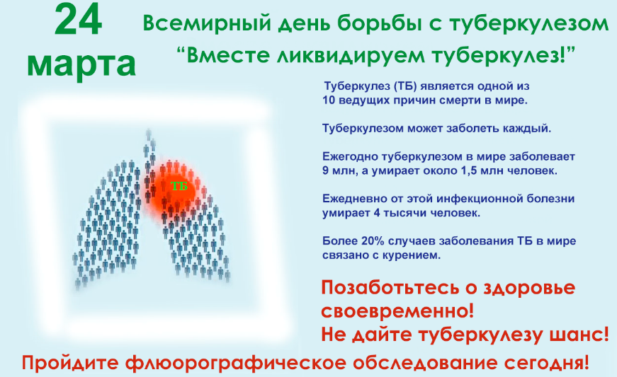
Туберкулез – инфекционное заболевание, передающееся воздушно-капельным путем. И без соответствующего лечения человек, больной активной формой туберкулеза, ежегодно может заразить в среднем 10-15 человек. В настоящее время ежегодно туберкулез уносит жизни 1,6 миллионов человек, большинство из которых – жители развивающихся стран. Символ Дня борьбы с туберкулезом - белая ромашка, как символ здорового дыхания.
По данным Всемирной Организации Здравоохранения, около 1,7 млн. человек во всем мире инфицированы микобактериями туберкулеза, ежегодно активным туберкулезом заболевает около 8 миллионов человек и около 3 миллионов заболевших погибает. По прогнозам ВОЗ в ближайшие 10 лет туберкулез останется одной из 10 ведущих причин заболеваемости и смертности на Земле. Туберкулез является медико-социальной проблемой, на которую оказывают влияние экономические и социальные факторы, качество жизни и питания.
Долгое время туберкулез был самым опасным инфекционным заболеванием в мире. Сейчас он уже таковым не является. Эту сомнительную пальму первенства у него перехватил COVID-19, у которого на счету уже 2,5 млн. жертв по всему миру. При этом от туберкулеза по-прежнему ежегодно умирает полтора миллиона человек.
Туберкулез – древнейшее заболевание. Люди болели и умирали от него на протяжении 70-ти тысяч лет. По оценкам ВОЗ, за всю историю человечества общая смертность от туберкулеза на планете составляет более миллиарда человек.
Хотя официально дата была утверждена в 1982 году, но проведение противотуберкулезных мероприятий началось в мире ещё в конце
19 - начале 20 веков и основывалось на благотворительной деятельности. Считается, что как раз тогда и родилась идея Дня Белого цветка, когда в Женеве впервые на улицы вышли молодые люди и девушки со щитами, усыпанными цветами белой ромашки. Они собирали пожертвования для лечения больных туберкулёзом. Затем данные акции стали проходить и в других европейских странах, а продажа ромашек привлекала внимание населения и приносила противотуберкулёзным организациям доход. Так, в Дании и Норвегии право продажи цветка являлось монополией противотуберкулёзных обществ. В то же время и в России также стали возникать различные общества по борьбе с туберкулезом. В 1909 году в Москве открыли первую бесплатную амбулаторную лечебницу для данных больных, где также велась большая профилактическая работа среди населения. В 1910 году была организована Всероссийская лига по борьбе с туберкулезом, которая через три года имела 67 амбулаторий-попечительств и несколько санаториев. День «Белой Ромашки» впервые прошёл 20 апреля 1911 года. Тогда мероприятия, направленные на борьбу с туберкулезом, проводились повсеместно. Хотя в советское время данная акция была забыта, но сегодня она вновь возрождается.
К Всемирному дню борьбы с туберкулёзом также принято проводить различные благотворительные мероприятия. Благодаря проводимой противотуберкулезной работе в последние годы удалось снизить рост заболеваемости и смертности населения от туберкулеза. И всё же они продолжают оставаться на высоком уровне, отмечается рост распространения туберкулеза с множественной лекарственной устойчивостью и туберкулеза, сочетанного с ВИЧ-инфекцией. Поэтому работа в данном направлении ведётся постоянно.
Туберкулез — инфекционное заболевание, передающееся воздушно-капельным путем.
Ещё в 1993 году ВОЗ официально рекомендовала стратегию DOTS (Directly Observed Treatment, Short-course) – непосредственно контролируемое (наблюдаемое) лечение короткими курсами химиотерапии – как новую стратегию борьбы с туберкулезом.
Основными принципами DOTS являются:
политическая поддержка;
диагностика через микроскопию;
надежная поставка лекарств;
контроль за лечением;
регулярная оценка результатов.
DOTS — это стратегия против эпидемии туберкулеза, так как она позволяет выявлять и излечивать больных, наиболее опасных для окружающих. Возможно излечение 92-95% заболевших туберкулезом.
Туберкулез излечим, и работа в данном направлении ведется постоянно, но, по мнению ВОЗ, в настоящее время прилагается недостаточно усилий для обнаружения, лечения и излечивания каждого пациента. Из 9 миллионов человек, ежегодно заболевающих туберкулезом, 3 миллиона больных не проходят лечение. Поэтому целью проведения Всемирного дня борьбы с туберкулезом является прежде всего повышение осведомленности населения планеты о глобальной эпидемии этой болезни и усилиях по ее ликвидации, о методах профилактики и борьбы с ней.

Эпидемическая ситуация по туберкулезу в Беларуси начала ухудшаться в начале 90-х годов прошлого столетия и динамика его распространения заставляет квалифицировать ситуацию как неблагополучную. На сегодняшний день туберкулез занял лидирующую позицию среди всех причин смерти от инфекционных заболеваний. В структуре всех форм активного туберкулеза преобладает поражение органов дыхания.
С 90-х годов XX века туберкулез унес жизни более чем 200 миллионов человек, и ежегодно этот список продолжает пополняться. В последнее десятилетие XX века туберкулез был заново осознан всем мировым сообществом как бедствие для всего человечества.
До настоящего времени туберкулез продолжает оставаться «непобежденной болезнью» и представляет одну из важных социальных и медико-биологических проблем. Эта проблема привлекает внимание органов здравоохранения во всех странах и требует еще значительных усилий для элиминации, т.е. ликвидации туберкулеза как распространенного инфекционного заболевания. Значительную часть бюджета здравоохранения многие страны мира расходуют на содержание сети противотуберкулезных учреждений и проведение мероприятий, направленных на профилактику туберкулеза, выявление и лечение больных

С целью снижения и предупреждения дальнейшего распространения туберкулезной инфекции, улучшения эпидемиологической ситуации, связанной с туберкулезом, ситуация по туберкулезу находится на постоянном контроле в правительстве Республики Беларусь. Успешно реализовалась Государственная программа «Туберкулез» на 2005-2009 годы. В настоящее время разработана подпрограмма 4 «Противодействие распространению туберкулеза» Государственной программы «Здоровье народа и демографическая безопасность» на 2021-2025 годы.
Совместно с ПРООН разработан и утвержден проект «Поддержка Государственной программы «Туберкулез» в Республике Беларусь», финансируемый за счет средств Глобального фонда для борьбы со СПИДом, туберкулезом и малярией.
Ведущим учреждением, координирующим борьбу с туберкулезом в республике, является ГУ «РНПЦ пульмонологии и фтизиатрии». В центре разрабатываются новые технологии, апробируются передовые международные подходы к диагностике и лечению туберкулеза. В ежедневном режиме функционирует горячая линия по туберкулезу (бесплатный номер 88011001313). Информация по борьбе с туберкулезом, по оказанию бесплатных и платных услуг населению представлена на сайте центра http: //www.rnpcpf.by.

Возбудителем туберкулеза является микобактерия или открытая немецким ученым в 1882 году и названная его именем – палочка Коха. Чаще всего туберкулез поражает легкие, но может поразить и другие органы: кожу, почки, кишечник, глаза, костно-суставную систему и др.
Источником заражения является больной активным туберкулезом легких. При кашле, разговоре, чихании больные люди выделяют в воздух большое количество бактерий, которые могут длительное время оставаться в плохо проветриваемом помещении и попадать в организм здорового человека.
Особенно большому риску заражения туберкулезом подвергаются люди, длительное время находящиеся в контакте с больным в плохо проветриваемом помещении: в тюремной камере, армейской казарме, больничной палате или в кругу семьи.
Заразиться туберкулезом – еще не значит заболеть. Вероятность заболеть активным туберкулезом у здорового человека, получившего палочку Коха, составляет около 5-10% в течение жизни. Заболевание возникает не сразу: от момента заражения до развития заболевания может пройти от нескольких дней до нескольких месяцев. Как правило, заболевание возникает при достаточно длительном контакте с больным активной формой туберкулеза и на фоне ослабления защитных сил организма.
К ослаблению иммунной системы приводят:
недостаточное или неполноценное питание;
потребление токсических продуктов (курение, алкоголь, наркотики);
сопутствующие заболевания (туберкулезу особенно подвержены ВИЧ-инфицированные, больные язвенной болезнью желудка и двенадцатиперстной кишки, сахарным диабетом, длительное употребление гормональных препаратов и др.);
стресс. Доказано, что стресс и депрессия отрицательно влияют на состояние иммунной системы.
Помните! Разные люди в разной степени восприимчивы к инфекции, но чаще всего заболевают люди с ослабленной иммунной системой.

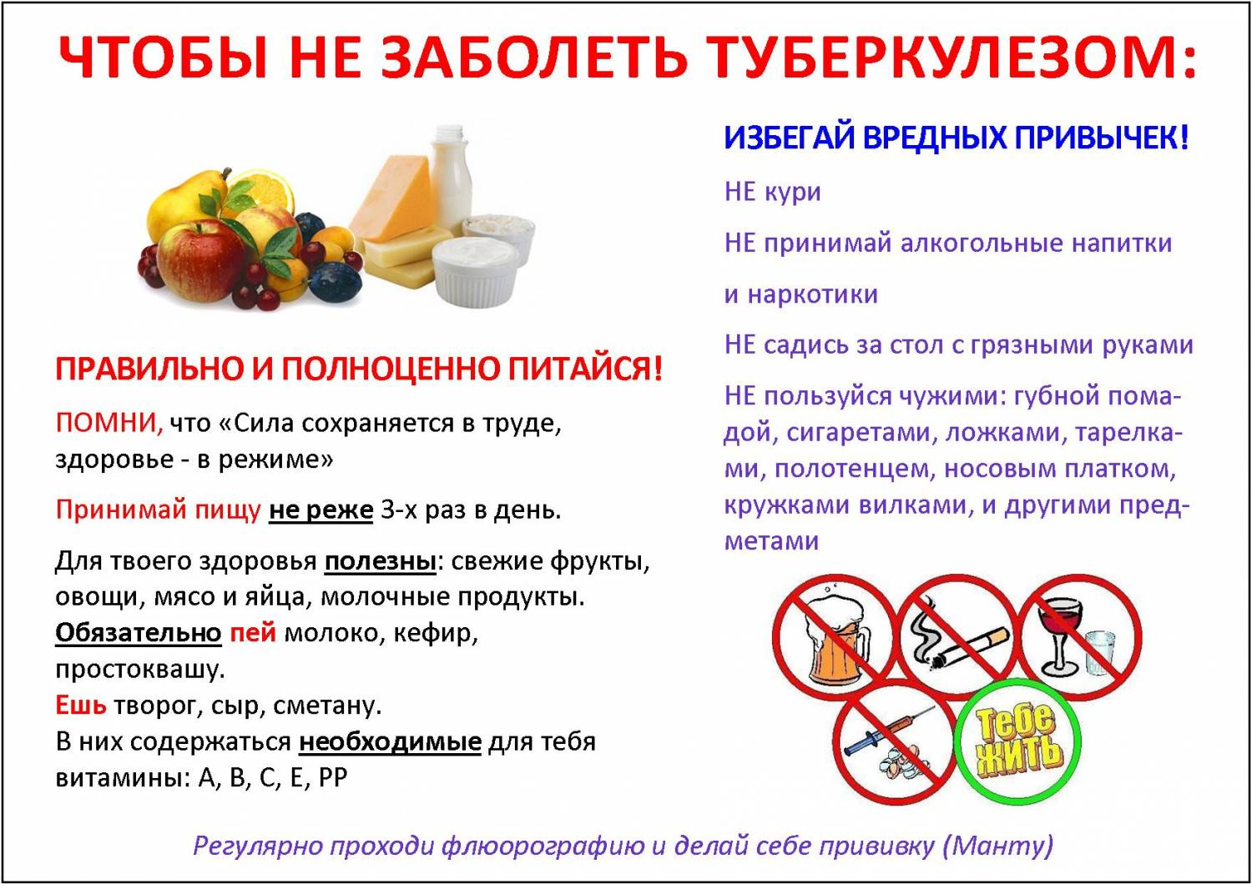
Как защитить себя от заражения туберкулезом? Прежде всего, основу профилактики туберкулеза среди всего населения составляют меры, направленные на повышение защитных сил организма: соблюдение правильного режима труда; рациональное и своевременное питание; отказ от курения, наркотиков, злоупотребления спиртными напитками; прием поливитаминов в весенний период; закаливание, занятие физкультурой; соблюдение здорового образа жизни, а также мероприятия, оздоравливающие жилищную и производственную среду (снижение скученности и запыленности помещений, улучшение вентиляции).
В нашей стране проводится специфическая профилактика туберкулеза – вакцинация новорожденных и ревакцинация БЦЖ вакциной – неинфицированных туберкулезом детей в возрасте 7 лет и в 14 лет среди групп детей с повышенным риском заболевания. При этом БЦЖ – единственная вакцина от туберкулеза, ей в этом году исполняется 100 лет. К сожалению, до сих пор БЦЖ – это единственное средство иммунизации против туберкулеза. Причина, почему до сих пор не удается искоренить туберкулез в там, что эта вакцина эффективна против детского туберкулеза, но не работает для взрослых
Очень важна санитарная профилактика, которая включает весь комплекс мероприятий, направленных на предотвращение передачи туберкулезной инфекции от больных к здоровым. Медицинскими работниками разработан целый комплекс мер, который должен соблюдать каждый больной туберкулезом и любой человек, если рядом с ним находится такой больной. И, прежде всего, это соблюдение правил личной гигиены. У больного должна быть по возможности отдельная комната, своя постель, отдельная посуда и полотенце. Необходимо несколько раз в день проветривать комнату, проводить систематически влажную уборку, а не реже 1 раза в месяц – генеральную уборку мыльно-щелочным раствором. Необходимо больного обучить пользоваться плевательницами для сбора мокроты и затем обеззараживать их.
Социальная профилактика туберкулеза может быть эффективна только при уменьшении числа социально-дезадаптированных лиц, при повышении уровня жизни всех слоев населения.

Первые симптомы и признаки заболевания:
длительный кашель – сухой или с выделением мокроты (более 3 недель);
потеря аппетита, снижение массы тела;
общее недомогание, слабость, потливость (особенно по ночам), снижение работоспособности;
периодическое повышение температуры тела.

Диагностика. Единственным способом выявить болезнь на ранних стадиях развития заболевания является флюорографическое (или рентгенологическое) и бактериологическое исследование. Ежегодные флюорографические осмотры – надежный и безопасный метод выявления туберкулеза легких и других заболеваний органов грудной клетки, особенно при наличии факторов, снижающих сопротивляемость организма.

Как следует лечиться от туберкулеза?
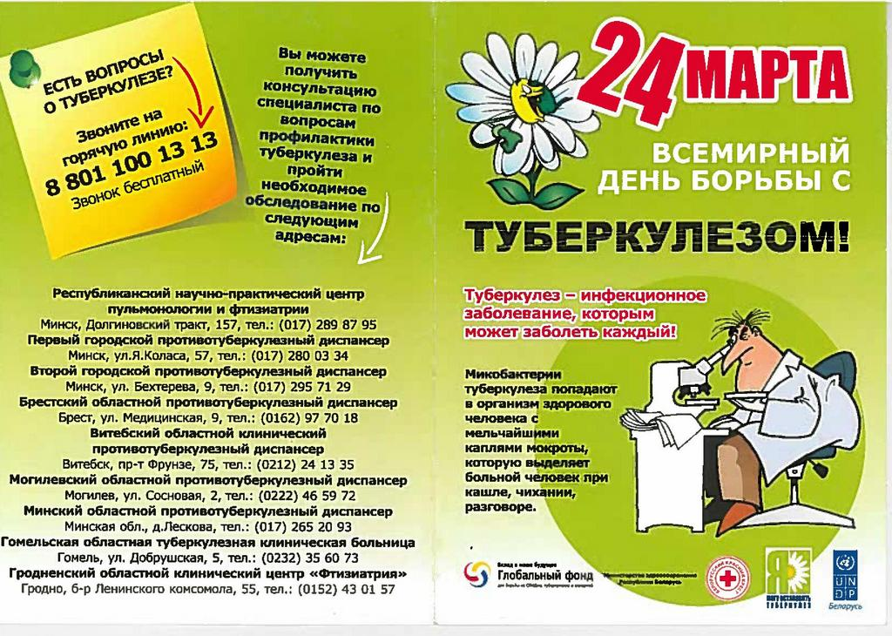
Как правило, туберкулез излечим. И чем раньше выявляется, тем быстрее лечится. Лечение туберкулеза заключается в регулярном приеме больным комплекса противотуберкулезных препаратов в течение длительного периода времени (6-8 месяцев и более). Такой длительный срок и режим приема необходим, чтобы полностью убить микобактерии в тканях организма. Больной должен вести правильный образ жизни, не нарушать лечебный режим и полноценно питаться.
Помните! Бактерии туберкулеза очень живучи. Как только прием противотуберкулезных препаратов прерывается или их доза снижается, микобактерии не только восстанавливают свою жизнедеятельность, но и приобретают устойчивость к лекарственным препаратам, что делает дальнейшее лечение дорогостоящим и малоперспективным.
Международный опыт убедительно показывает, что успешная борьба с туберкулезом возможна только при объединении всех сил общества.
Знания особенностей передачи туберкулезной инфекции и ее проявлений необходимы каждому человеку, каждой семье, так как своевременное принятие мер может предотвратить не только передачу инфекции, но и развитие заболевания.

(по материалам сайтов УЗ «4-я городская клиническая больница им. Н.Е.Савченко», материалам сети Интернет из открытых источников)

